

**MANUAL TÉCNICO**

**ESTACIONES DE MONITOREO AUTOMÁTICAS EMA**

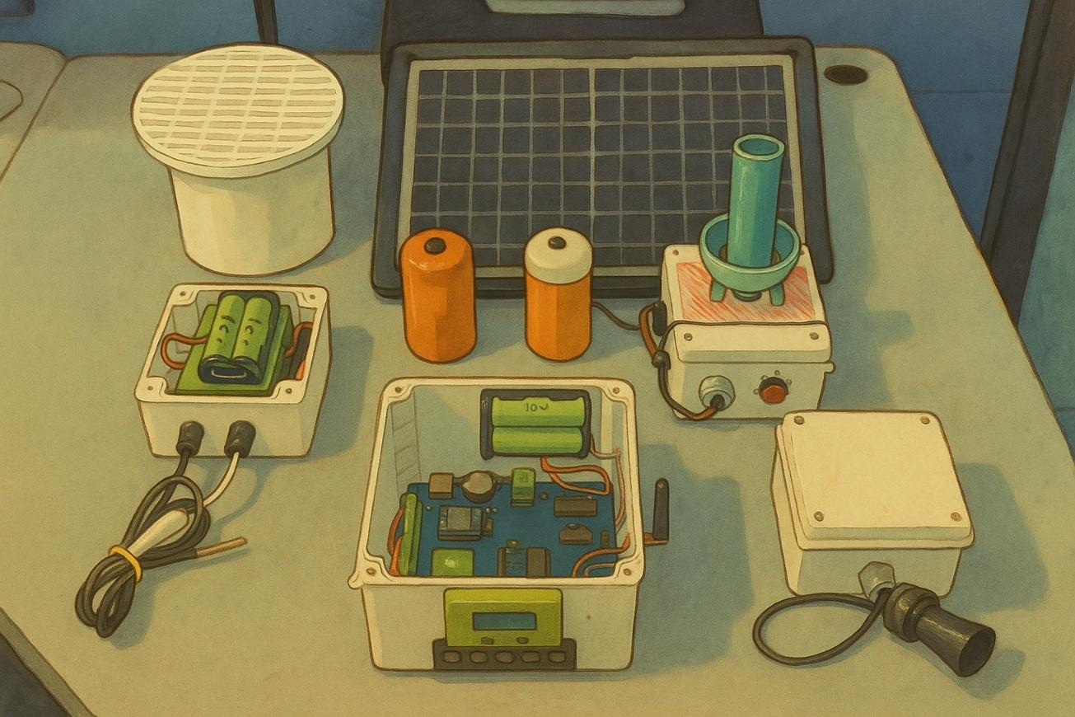

Contenidos

Contenido

1. OBJETIVO 3

2. ALCANCE 3

3. REQUISITOS LEGALES Y DE OTRA ÍNDOLE 3

4. DEFINICIONES 4

5. DESARROLLO 5

Justificación 5

Introducción 6

Propósito del manual 7

Resumen del producto o servicio 7

Audiencia objetivo 8

Información de contacto para soporte 9

Especificaciones técnicas 9

Lista de componentes: 9

Descripción de los componentes: 17

Requisitos previos 47

Requisitos del sistema 47

Herramientas necesarias 48

Instalación del producto 51

Guía de instalación pasó a paso 51

Configuración inicial 56

Solución de problemas comunes durante la instalación 57

Mantenimiento y cuidados 58

Cómo mantener y cuidar el producto 58

Limpieza y almacenamiento 58

Seguridad y precauciones 58

Advertencias y precauciones importantes 58

Información sobre seguridad eléctrica 59

Uso adecuado y prácticas recomendadas 59

# OBJETIVO

Presentar información técnica de cada uno de los elementos de las estaciones de monitoreo automáticas EMA y nodos, con el fin de proveer la información necesaria para que la población general pueda apropiarse de esta y puedan replicarse.

# ALCANCE

El manual técnico aplica para proveer la información detallada de los componentes electrónicos y físicos de las estaciones de monitoreo automáticas y los nodos con el fin de facilitar replicar y aplicar el conocimiento práctico.

# REQUISITOS LEGALES Y DE OTRA ÍNDOLE

Las estaciones de monitoreo EMA y los nodos se basan en el uso de código abierto y herramientas de libre uso por lo cual se rigen con el Decreto 767 de 2022 actualiza la política de Gobierno Digital y promueve el uso de software libre y de código abierto. Lo cual permite incentivar la innovación en la administración pública, ahorrar presupuesto, evitar doble contratación y se promueve el desarrollo y el uso de software libre.

# DEFINICIONES

Android: Sistema Operativo diseñado para dispositivos móviles.

APK: Paquete de aplicación Android, es el tipo de archivo que utiliza Android para llamar a los instaladores de aplicaciones de Android.

Cable UTP: Cableado par trenzado utilizado para conexiones de red, circuitos cerrados de cámaras y propósitos IoT.

EMA: Estación de Monitoreo Automática

Fuente DC: Fuente de alimentación para los dispositivos en Corriente continua.

GND: Conexión a tierra.

IoT: Internet de las Cosas, se refiere a la comunicación de dispositivos que pueden interactuar entre ellos a través de internet y otros medios de comunicación.

I2C: Protocolo de comunicación serial que se usa para la conexión cableada de sensores de la EMA.

LORA: Tecnología de comunicación inalámbrica de bajo consumo y largo alcance utilizada en el Internet de las Cosas (IoT).

Nodos: Corresponden a los sensores y sus componentes que se encuentran en la caja de paso externa de la caja de la EMA y se comunican a través de la tecnología de comunicación inalámbrica LORA.

Node-RED: Herramienta de desarrollo de flujo que permite la interacción y el control.

Open source: modelo de desarrollo de software donde el código fuente está disponible públicamente para que cualquiera pueda usarlo, modificarlo y distribuirlo, generalmente sin costo.

Software: Es un conjunto de programas, instrucciones y reglas informáticas que permiten realizar tareas específicas.

VAC: Voltaje de corriente alterna, es el voltaje que tenemos disponible en cada uno de los hogares

VCC: Voltaje de colector común o alimentación

VDC: Voltaje de Corriente Continua, es el suministrado por las fuentes, normalmente es el suministrado por cargadores

# DESARROLLO

# Justificación

La misión y Visión del Servicio Geológico Colombiano se enfoca en la generación y difusión de conocimiento Geo científico, las Estaciones de monitoreo automáticas permitirán a los ciudadanos tener mayor interacción con la entidad contando con información técnica que permitirá usar y replicar herramientas de medición ambiental de uso libre, con soporte de la entidad por lo que van de la mano con los objetivos misionales.

# Introducción

EMA (Estación de monitoreo automática), Las estaciones de monitoreo automáticas nacen con un sentido social y enfoque comunitario, las cuales cuentan con elementos de bajo valor y altamente comerciables, lo cual a comparación de otros dispositivos que son comerciales cuentan con un valor mucho más asequible para la comunidad permitiendo facilitar replicarlas.

Actualmente existen equipos de monitoreo prediseñados que son comerciales, pero con un valor económico muy elevado, lo cual no es accesible para las comunidades.

Las Estaciones de monitoreo Automática (EMA), brindan la oportunidad a la comunidad de participar en temas relacionados a la medición de variables medioambientales para el monitoreo de diferentes factores como lluvias, movimientos del suelo, crecimiento de los ríos y calidad de agua (conductividad del agua, nivel freático, cantidad de lluvia, y del caudal de las fuentes hídricas).

Debido a que las estaciones de monitoreo EMA cuentan con componentes electrónicos se requiere de información práctica de cada elemento con el fin de facilitar su montaje para la población con conocimientos básicos de electrónica que se pueden adquirir a través de la información del repositorio https://github.com/tecgeoespaciales/Tutoriales-y-Manuales.

# Propósito del manual

El propósito de este manual es permitir que cualquier persona pueda conocer los componentes y replicar la EMA (Estación de Monitoreo Automática) y nodos, como también de transmitir el uso de herramientas de uso libre para la comunidad, como también de permitir un acercamiento a ellas.

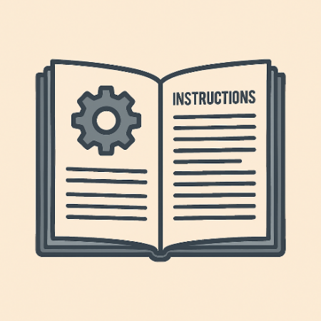

## Resumen del producto o servicio

EMA (Estaciones de monitoreo Automáticas), son prototipos que se pueden recrear fácilmente, ya que están diseñados a bajo costo permitiendo la medición de los caudales de las fuentes hídricas, los niveles freáticos, la intensidad de la lluvia, y la calidad del agua a través de su conductividad.

NODO: Las estaciones de monitoreo automáticas trabajan en conjunto con los Nodos que son unidades modulares o independientes que permiten la toma de datos a distancia, lo que evitan exponer al exterior la EMA la cual no cuenta con protección IP o de intemperie mientras los Nodos cuentan con mayor protección y comunicación con la EMA a través de LORA.

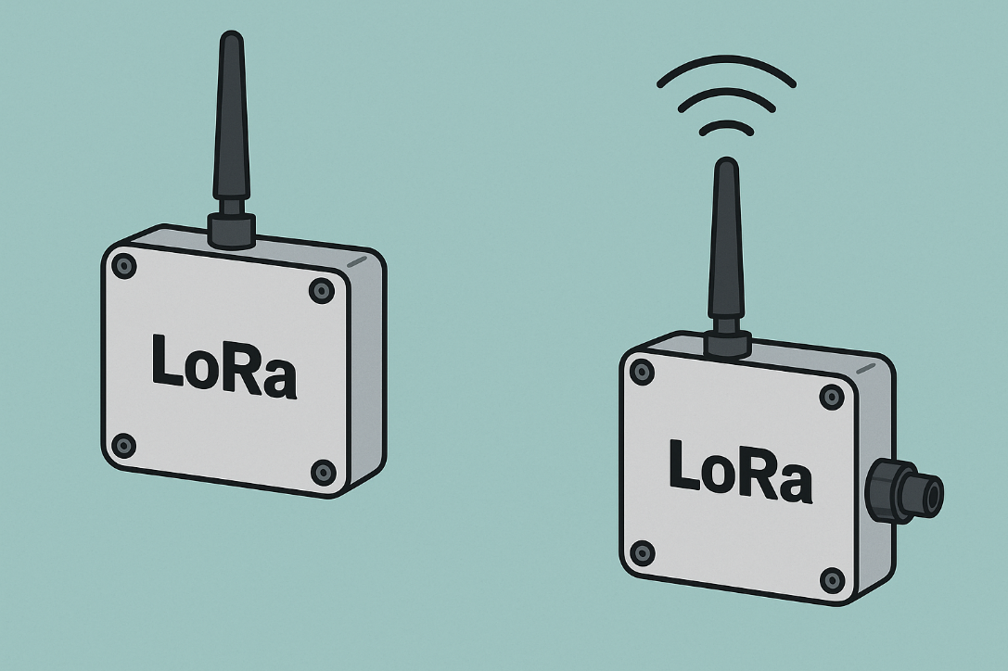

## Audiencia objetivo

La población objetivo de este manual va dirigida a personas de la comunidad en general, con conocimientos básicos de electrónica o que hagan uso de los materiales y recursos como autoaprendizaje



## Información de contacto para soporte

Para mayor información contamos con comunicación vía E-MAIL al correo electrónico:

[tecgeocientificas@sgc.gov.co](mailto:tecgeocientificas@sgc.gov.co)



# Especificaciones técnicas

## Lista de componentes:

|  |  |  |
| --- | --- | --- |
| ITEM | ELEMENTO | ILUSTRACIÓN |
| 1 | PCB doble Capa |  |
| 2 | Módulo Esp32 Bluetooth Wifi 30 pines |  |
| 3 | Raspberry Pi Pico 2 W |  |
| 4 | Modulo Lector tarjeta Micro SD SIG 0104 |  |
| 5 | Módulo LoRa RA-02 SX1278 con base |  |
| 6 | Antena 433Mhz LoRa |  |
| 7 | Regulador de voltaje LM350 |  |
| 8 | Modulo reloj de precisión RTC DS3231 / AT24C32 |  |
| 9 | Resistencia 220, 1/4W |  |
| 10 | Resistencia 330, 1/4W |  |
| 11 | Resistencia 1K, 1/4W |  |
| 12 | Capacitor 0.1uF (lenteja) 104 |  |
| 13 | Capacitor 1uF (lenteja) 105 |  |
| 14 | Regleta hembra de 40 pines |  |
| 15 | Conector molex GP4 4 pines |  |
| 16 | Conector molex GP6 6 pines |  |
| 17 | Bornera desarmable 2p |  |
| 18 | Bornera desarmable 4p |  |
| 19 | Cable Ribbon 10H |  |
| 20 | Jumper de 2 pines |  |
| 21 | Pantalla OLED I2C 1.3” |  |
| 22 | Regleta de pines header macho |  |
| 23 | Módulo de carga y de protección para tres baterías 18650 HX-3S-01. Tensión de Entrada: 12.6 - 13.2 VDC |  |
| 24 | Porta baterías de 3 pilas BRC 18650 |  |
| 25 | Interruptor ON / OFF redondo, Encaja en un hueco circular de 20mm de diámetro |  |
| 26 | Conector 12VDC 5*2.1mm Redondo, para las conexiones de fuentes o paneles de 12V |  |
| 27 | Conector Jack RJ45 con cables |  |
| 28 | Tornillo M3 de 10mm |  |
| 29 | Tuerca tornillo M3 |  |
| 30 | Tubo Termoencogible 2mm Color Negro |  |
| 31 | Batería de Lithium-ion 18650 de 3.7V a 2550 mAh. |  |
| 32 | Adaptador corriente 12VDC mínimo 2A |  |
| 33 | Panel solar 15W 12VDC |  |
| 34 | Caja de paso plástica 15x15 cm |  |
| 35 | Sensor Hall KY-003 / Reed Switch sensor magnético |  |
| 36 | Sensor de temperatura y humedad DHT II |  |
| 37 | Sensor BMP180 y BMP280 |  |
| 38 | Impresión 3D Pluviómetro y sus componentes, base para el display EMA |  |

## Descripción de los componentes:

PCB doble capa:

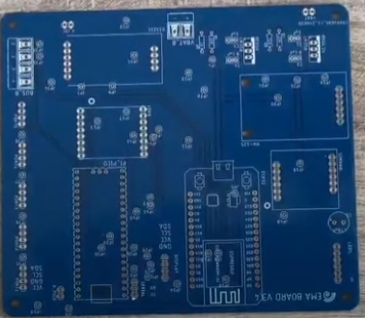

Es una placa de circuito impreso que tiene dos capas aisladas entre sí pero que cuentan con pistas y pasantes de cobre para la conexión entre estas, esta placa ocurre como el resultado del diseño a través del software libre KiCAD que está disponible en su página WEB <https://www.kicad.org/> el resultado final del diseño se puede exportar en su archivos GERBER, archivos de perforación y serigrafía los cuales son necesarios para la cotización y solicitud de impresión por empresas especializadas a nivel nacional como internacional.

Los archivos se encuentran en el repositorio de GitHub a través del siguiente enlace:

<https://github.com/tecgeoespaciales/PCBs>

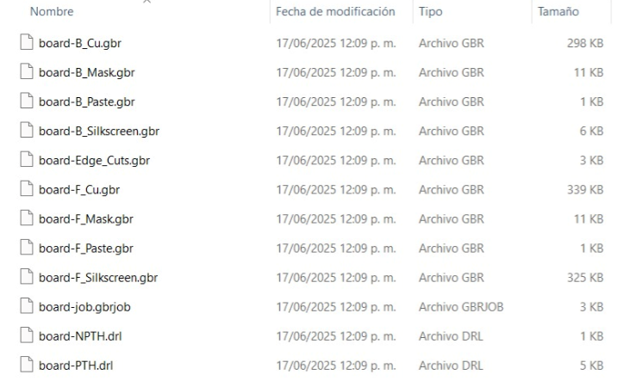

Ilustración: Archivos GERBER, de Serigrafía y taladro

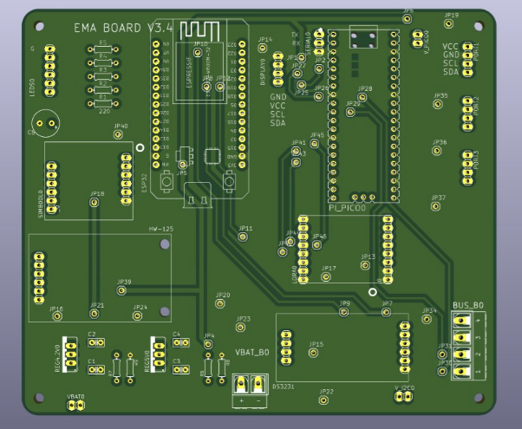

Ilustración: Visualización PCB en KiCAD

Lastimosamente en Colombia se presentan dificultades para la impresión de PCB con doble capa para que se entreguen en tiempos oportunos a menor costo, por lo que los grupos de investigación nos vemos en la necesidad de importarlas desde proveedores extranjeros que incluso en la distancia nos ofrecen productos a menor tiempo y mejor costo.

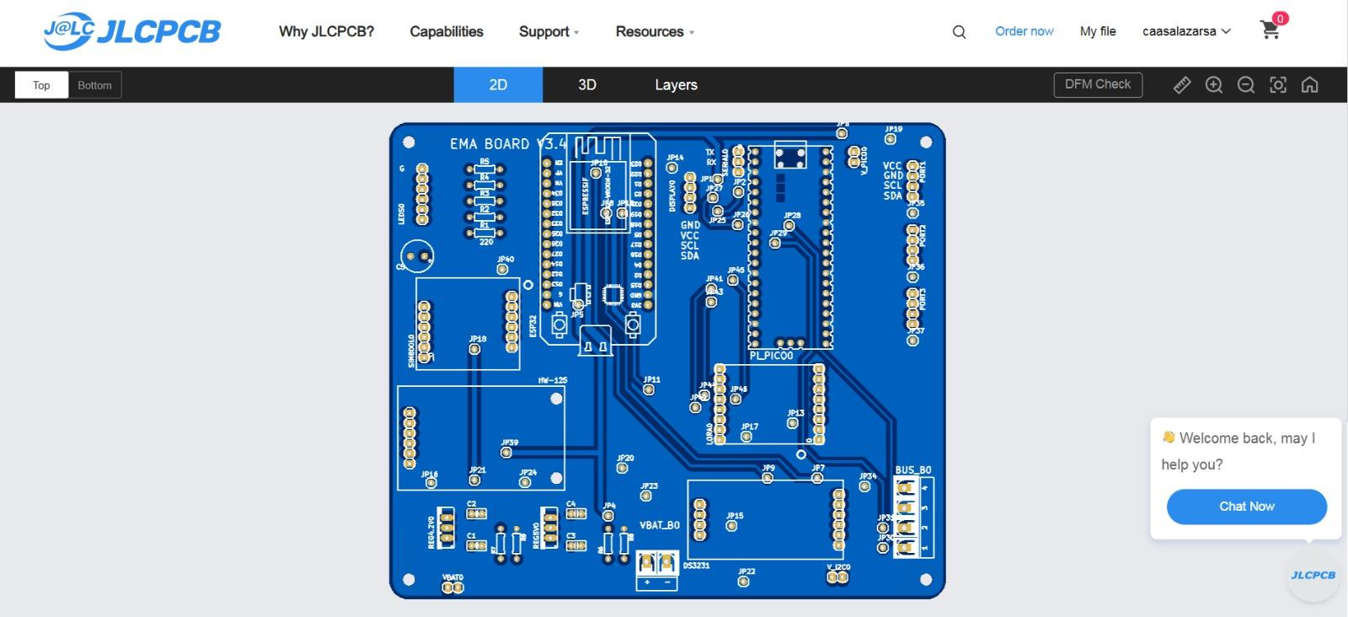

Ilustración: Vista cargada para solicitud de impresión proveedor PCB

La PCB (Placa de circuito impreso) es donde podemos soldar y colocar nuestros componentes electrónicos para que entre ellos puedan interactuar entre sí.

Para acceder a tutoriales de como soldar, instalación de librerías de Micro Python, descarga y uso de software libre para la programación y lectura del código de la ESP32 y la Raspberry se puede acceder al siguiente repositorio: https://github.com/tecgeoespaciales/Tutoriales-y-Manuales/blob/main/tutoriales%20EMA.pdf

En estos enlaces se explica cómo instalar las librerías necesarias desde GitHub, flashear Micro Python en las placas (ESP 32 y Raspberry Pi Pico), y cómo subir los archivos del proyecto usando Thonny. También se incluye el proceso de instalación del firmware. uf2 para la Raspberry Pi Pico.

Pasos clave:

* Descargar e instalar Micro Python desde Thonny.

* Subir librerías a la placa desde el explorador de archivos de Thonny.

* Raspberry Pi Pico con firmware descargado manualmente.

* Verificar que los archivos estén bien cargados y organizados según la placa.

Módulo Esp32 Bluetooth Wifi 30 pines:

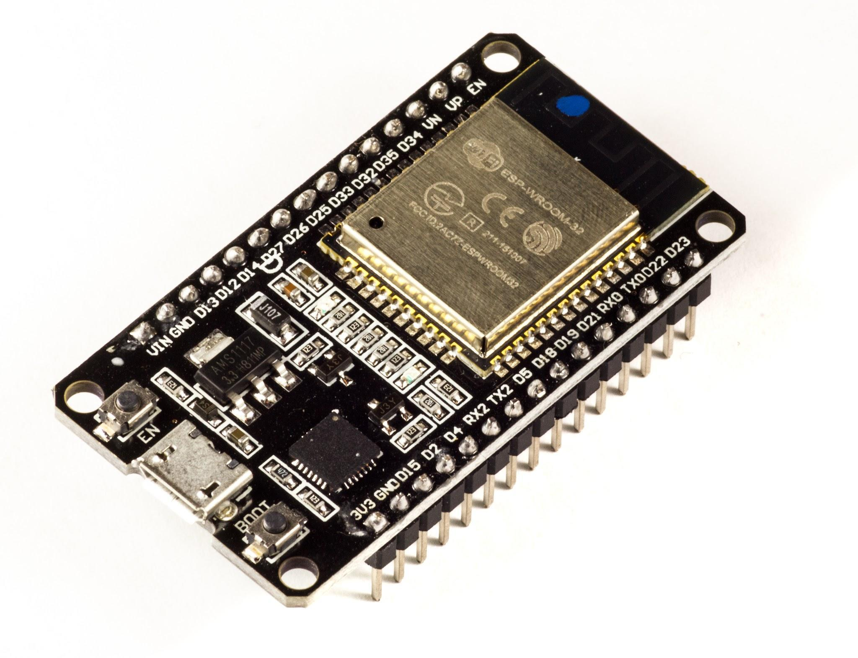

Este módulo cuenta con un microcontrolador muy versátil, que nos permite conexiones Bluetooth y Wifi, con conexiones I2C (Permite Comunicación serial de 2 hilos), UARTs (Receptor/transmisor asíncrono universal), SPI (Interface de periféricos serial), ADC (Convertidores Analógico Digital), I2S (Permite transmitir datos de audio de manera serial), DAC (Convertidores Digital Analógico).

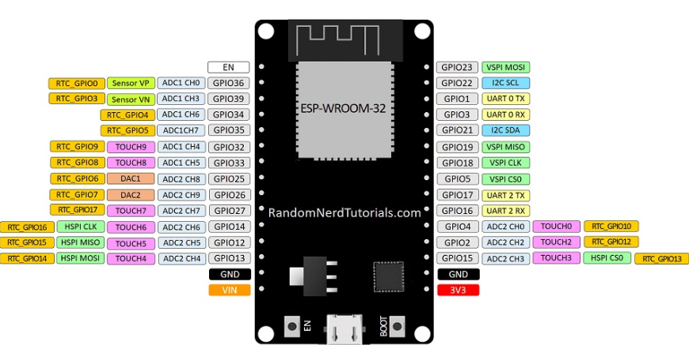

Ilustración: Diagrama de Pines ESP32, Fuente: https://www.puntoflotante.net/NODEMCU-ESP32-BLUETOOTH-WIFI-DUAL-CORE.htm

Para el propósito de la EMA es del control, almacenamiento y la transmisión de datos, y sería el núcleo principal de las estaciones de monitoreo automáticas.

Para su programación e instalación de librerías se puede acceder al material del repositorio:

https://github.com/tecgeoespaciales/Tutoriales-y-Manuales/blob/main/tutoriales%20EMA.pdf

Raspberry Pi Pico 2 W:

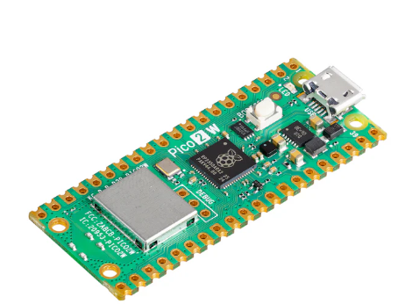

Este módulo cuenta con conexiones I2C (Permite Comunicación serial de 2 hilos), UARTs (Receptor/transmisor asíncrono universal), SPI (Interface de periféricos serial), ADC (Convertidores Analógico Digital).

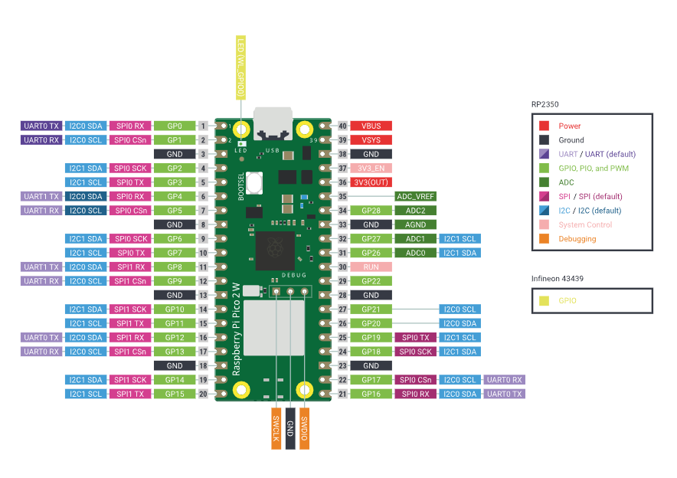

Ilustración: Diagrama de pines Raspberry Pi Pico 2W, Fuente: https://www.raspberrypi.com/documentation/microcontrollers/pico-series.html

Este módulo participa proactivamente con la ESP32, indispensablemente en las entradas y salidas con el fin de mejorar el funcionamiento y la respuesta de la EMA.

Para su programación e instalación de librerías se puede acceder al material del repositorio:

https://github.com/tecgeoespaciales/Tutoriales-y-Manuales/blob/main/tutoriales%20EMA.pdf

Modulo Lector tarjeta Micro SD SIG 0104:

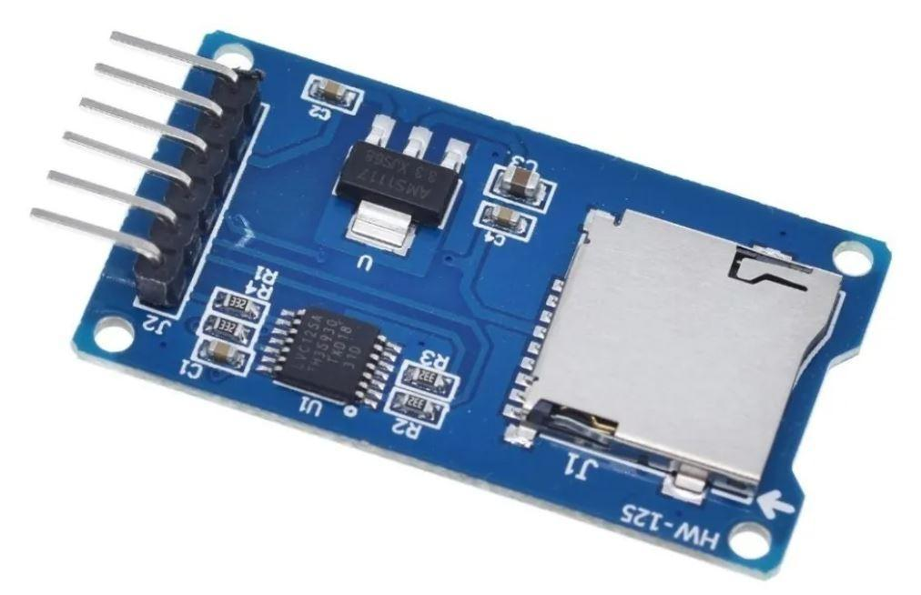

Aunque la EMA cuenta con almacenamiento interno, se utiliza este módulo como almacenamiento de respaldo (Backup) de la ESP32, permitiendo extraer y almacenar la información en una micro sd que al retirarse se puede visualizar en una computadora a través de archivos de extensión CSV que pueden ser visualizados a través de Microsoft Excel

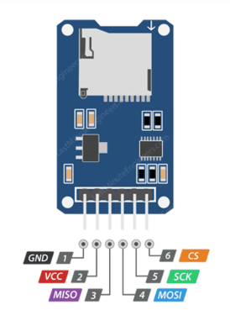

Ilustración: Diagrama de pines Modulo Lector tarjeta Micro SD SIG 0104. Fuente: https://cursos.mcielectronics.cl/2023/07/03/modulo-de-tarjeta-micro-sd-de-interfaz-con-arduino/

Módulo LoRa RA-02 SX1278:

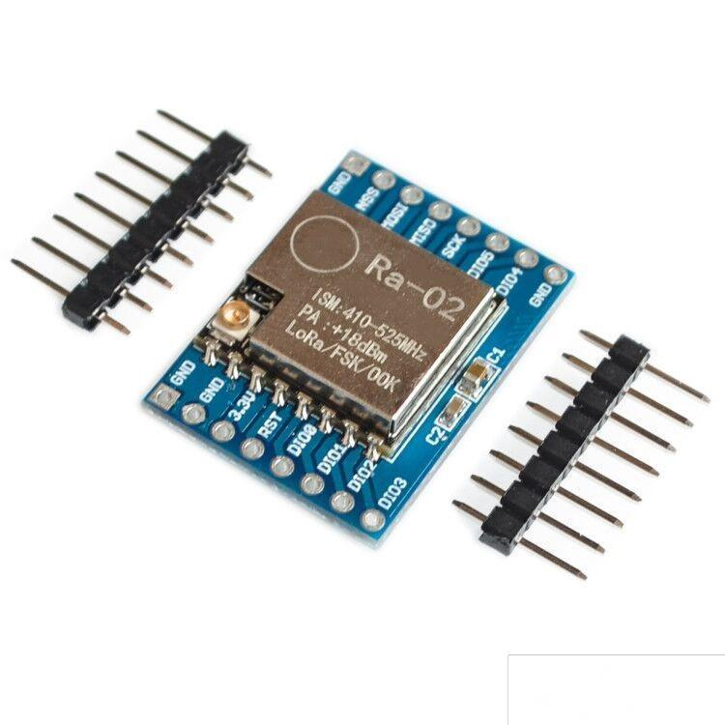

Este módulo es un dispositivo de comunicación de largo alcance diseñado para aplicaciones de Internet de las cosas (IoT), este módulo facilita la comunicación de los Nodos con la EMA.

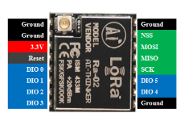

Ilustración: Diagrama de pines módulo LoRa. Fuente: https://components101.com/wireless/sx1278-lora-rf-module-features-dimension-datasheet

Este módulo permite la transmisión remota del sensor a la EMA a través de los Nodos, soportan cualquier antena de RF con conexión tipo Macho, permitiendo transmisiones hasta de 300 metros en condiciones óptimas sin interferencia.

Regulador de voltaje LM350

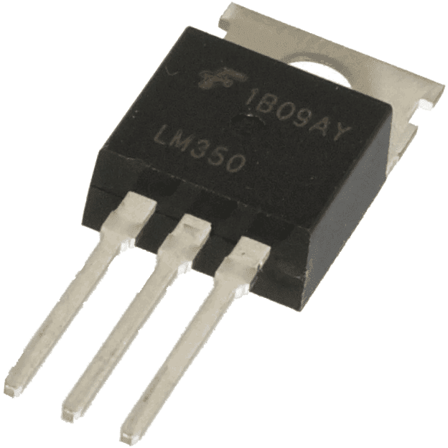

EL LM350 es un circuito integrado encargado de la regulación de 1.2 a 33 V con corriente hasta de 3A

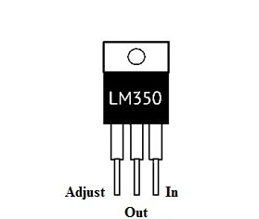

Ilustración: Diagrama de pines LM350. Fuente: https://www.elprocus.com/lm350-adjustable-voltage-regulator/

Este circuito integrado es indispensable para regular los 5VDC adecuado para el encendido de los componentes de la EMA, Se recomienda el uso de disipador de aluminio para evitar daños en el componente.

Modulo reloj de precisión RTC DS3231 / AT24C32:

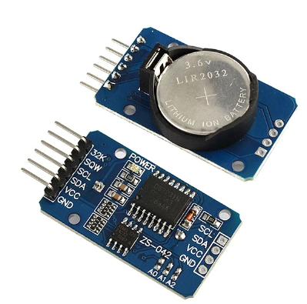

Este módulo es un circuito integrado alimentado por una batería el cual permite registrar en todo momento fecha, día de la semana y hora como si se tratara de un reloj digital convencional. Es importante que la batería 2032 de 3V DC no tenga un valor inferior a este para el correcto funcionamiento.

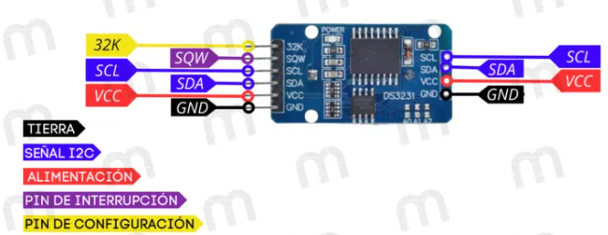

Ilustración: Diagrama de pines RTC DS3231 / AT24C32. Fuente: <https://www.mechatronicstore.cl/modulo-reloj-rtc-ds3231/?srsltid=AfmBOor-DZ86YKYS1ck6Nocb3qFknQ9VDil9lv_42oQVsTyzeSJrSOOt>

Este módulo nos permite la captura de medidas en tiempo real, lo cual facilita el control de las lecturas y el almacenamiento.

Resistencias 220 Ohm, 330 Ohm, 510 Ohm y 1K Ohm

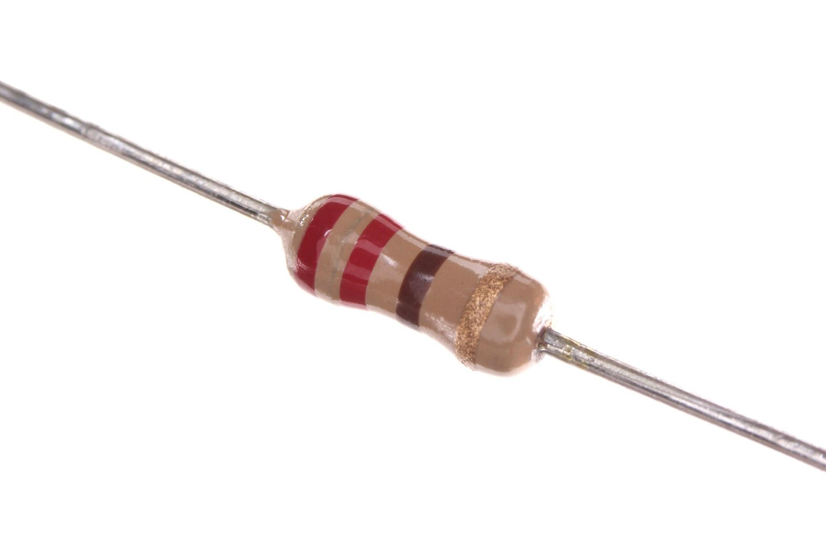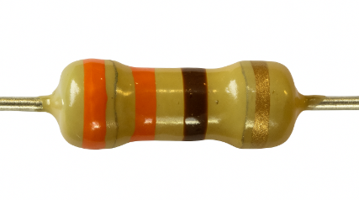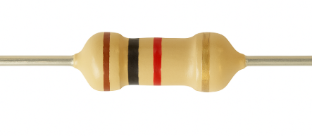

Estas resistencias tienen el papel fundamental de contribuir en los correctos niveles de alimentación, trabajando en conjunto con los reguladores de voltaje. Se requiere de 1 de 1K y de 330 Ohm para la etapa de regulación. 5 de 220 Ohm para la protección de los leds RGB.

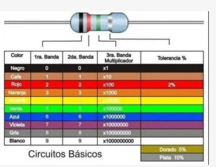

Ilustración: Código de colores para resistencias. Fuente: <https://www.logicbus.com.mx/blog/codigo-de-colores-de-resistencias/>

La resistencia de 220 cuenta con los colores Rojo, Rojo, Marrón, Dorado. La resistencia de 330 cuenta con los colores Naranja-Naranja-Marrón-Dorado. La resistencia de 1K cuenta con los colores Marrón, Negro, Rojo, Dorado.

Las resistencias no tienen polaridad y al ser de ¼ de Vatio son de mayor facilidad de instalación. Su función consiste en limitar o regular el flujo de corriente, apoyando al circuito de regulación de voltajes y en la protección de los LEDs indicadores.

Condensadores o capacitores cerámicos 0.1uF (104), 1uF (105):

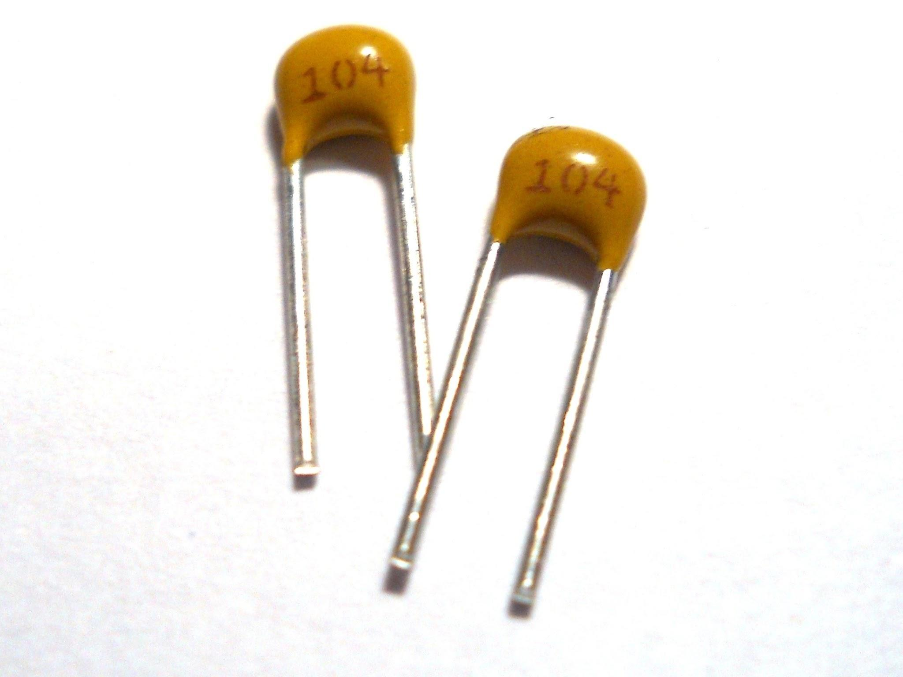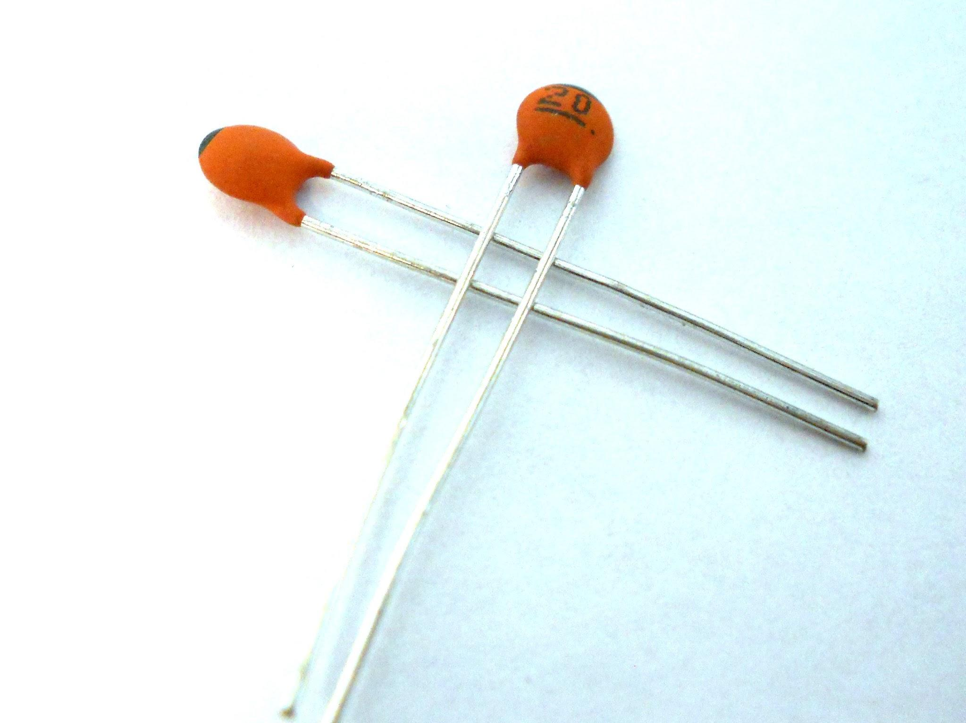

Estos condensadores no cuentan polarización por lo que su instalación es fácil y no requiere orientación, la función de estos es el filtrado de ruido, para el regulador de voltaje de 5V para el sistema. Se requiere de 1 de 1uF y 0,1uF.

Regleta hembra:

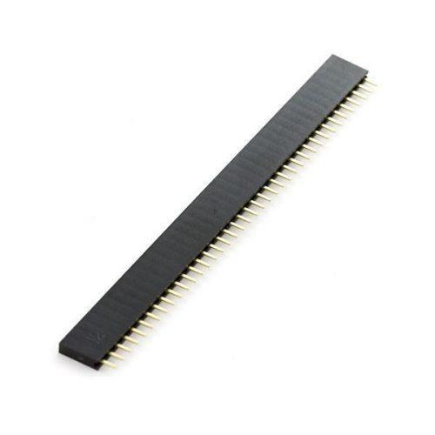

Es un tipo de conector electrónico que se utiliza para crear una conexión hembra en una placa de circuito impreso (PCB) o dispositivo electrónico. Permite la conexión y desconexión fácil de otros componentes o cables, especialmente útil para la conexión y reemplazo rápido de módulos y sensores. Para la conexión rápida de elementos se requiere regleta para 96 pines. (40 Raspberry, 30 ESP32, 16 modulo LoRa, 10 modulo Reloj, 6 lector micro SD).

Conector molex GP4 4 pines y GP6 6 pines:

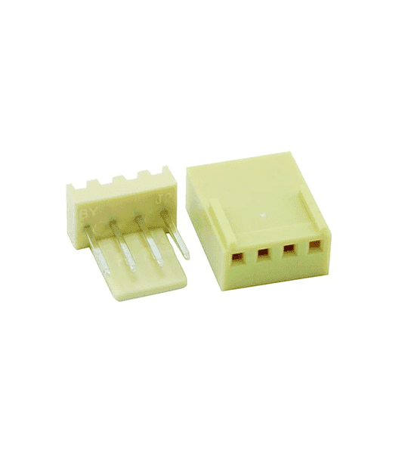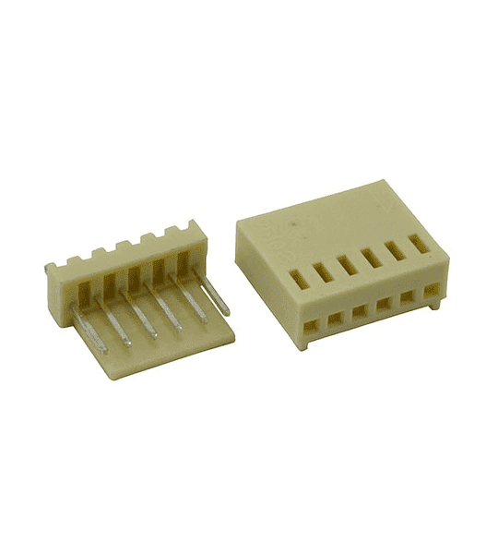

Este conector Macho Hembra es apropiado para conectar y soldar Baquelas, Conectar, Sensores, módulos, Pantallas Display LCD entre otros circuitos electrónicos.

Se requieren de 5 conectores de 4 pines para la conexión de los sensores a través de Jacks para RJ45. Como la comunicación es a través de I2C con el sensor requiere alimentación, tierra y conexión reloj (SCL) y data (SDA).

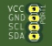

Se requiere de un conector de 4 pines también para la conexión I2C de la pantalla OLED sin embargo sus conexiones en la PCB cambia un poco intercambiando el orden con GND y VCC.

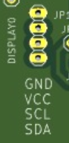

El conector GP6 de 6 pines se requiere para la conexión de los 3 LEDs RGB que en total utiliza 6 de las 9 conexiones.

Bornera desarmable 2 y 4 pines

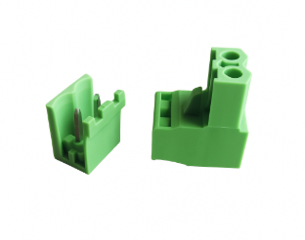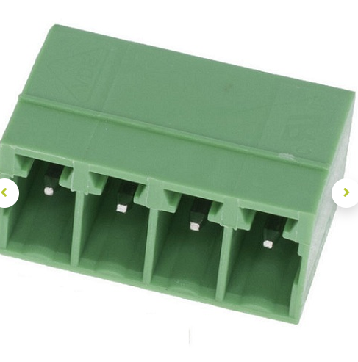

Bornera desarmable con pines en ángulo de 2 posiciones, este elemento permite las conexiones rápidas de alimentación soportan hasta 15A, se requiere una bornera de 2 pines para que conecta el interruptor de encendido y el módulo BMS o regulador de carga, la EMA cuenta con el uso de una bornera desarmable de 4 pines con el fin de medio opcional para la conexión de sensores que está actualmente por medio de conexión RJ45.

Cable Ribbon:

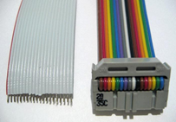

También conocido como cable plano o cable de cinta, típicamente tiene un calibre de 28 AWG y un voltaje máximo de 300V que se puede usar normalmente para trabajos con consumos inferiores a 1A, este tipo de cableado nos permite la conexión organizada de elementos generando una mejor presentación de las EMA y nodos. Este cableado podría ser reemplazado por otras opciones como cableado UTP.

La EMA cuenta con 14 conexiones de las cuales se utilizan 2 para el interruptor redondo, 2 para la alimentación de la EMA, 6 para las conexiones de los leds RGB, 4 para la conexión de display OLED.

Jumper de 2 pines

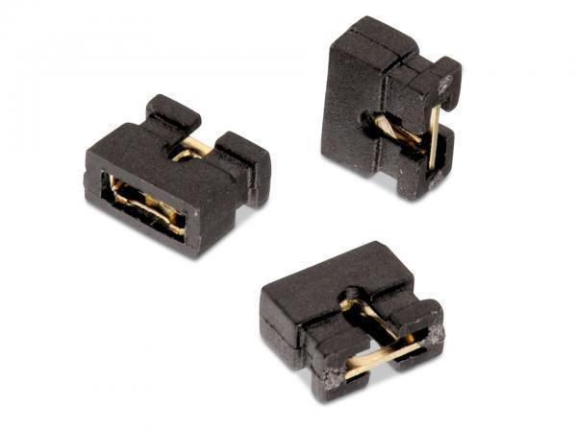

Es un pequeño conector que se utiliza para cerrar un circuito, permitiendo la conexión eléctrica entre dos terminales. normalmente se utilizan para deshabilitar conexiones, habilitar nuevos servicios o utilidades, se requiere un jumper cerca de la Raspberry Pi Pico, el cual al retirarse permite su reprogramación V_PICO, y un jumper cerca del módulo reloj que se encarga de habilitar las conexiones a través de las conexiones RJ45 permitiendo descartar fallos en estos, esta denominado como V_I2C.

Pantalla OLED I2C 1.3”

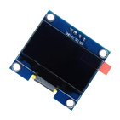

Las pantallas OLED se caracterizan por su gran contraste, bajo consumo, permiten mostrar gran variedad de iconos y caracteres, este tipo de pantallas a diferencia de LCD no requiere de retroiluminación. Puede operar con 3,3V DC / 5V DC.

Regleta de pines header macho

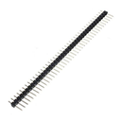

Es un tipo de conector utilizado en electrónica para interconectar placas, módulos y otros dispositivos electrónicos, consiste en una fila de pines separados que facilitan la conexión de elementos eléctricos hembra, la EMA cuenta con 7 pines macho instalados en total (2 pines para la conexión del jumper de desconexión de los puertos RJ45, 2 pines el jumper para habilitar la programación de la Raspberry, 3 pines para la conexión rápida a la Raspberry para su programación (TX, RX, GND)).

Módulo de carga y de protección para tres baterías 18650 HX-3S-01

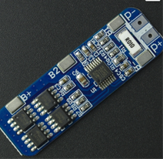

Este módulo es un circuito de detección de voltaje de alta precisión y proporciona un bajo consumo de corriente de reversa, este circuito se encarga de determinar cuándo las baterías ya no pueden descargarse de su límite y en qué momento se ha cargado suficientemente.

Porta baterías de 3 BRC18650

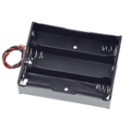

Elemento necesario para conectar las baterías en serie, gracias a este soporte podemos reemplazar e instalar baterías de manera fácil y práctica.

Interruptor ON / OFF:

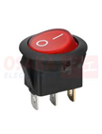

Interruptor que permite el apagado y encendido de la EMA, en las situaciones donde se necesite poner en funcionamiento o apagarla para no agotar las baterías, sin embargo, cabe destacar que la EMA puede encender siempre y cuando cuente con carga directa de 12V DC. Algunos interruptores cuentan con indicador de encendido lo que es ideal para cualquier dispositivo. Las condiciones del interruptor son I de encendido (circuito cerrado) y O de apagado (circuito abierto).

Conector 12VDC 5*2.1mm Redondo:

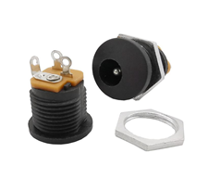

Conector que facilita la alimentación del circuito ya sea con fuente de alimentación de 12VDC o por panel solar en caso de no contar con conexión de energía eléctrica.

Conector Jack RJ45 con cables:

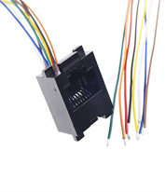

Este tipo de conector permite la conexión I2C de los sensores de la EMA, al contar con disponibilidad de 8 hilos por cada JACK de RJ45 sin embargo solo se requieren 4 para alimentación, tierra y conexión reloj (SCL) y data (SDA). La EMA cuenta con 5 conectores para 5 sensores simultáneos conectados por cable UTP.

Tornillo y tuerca M3 de 10mm

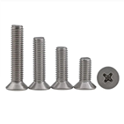

Estos tornillos permiten la fijación de la PCB y elementos electrónicos a la caja de paso plástico.

Tubo Termoencogible 2mm Color Negro

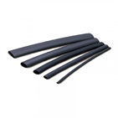

Elemento que se consigue por metros, el cual permite aislar y asegurar uniones, su fijación se realiza a través de calor que realiza que el material se encoja y se asegure a la unión, puede calentarse incluso desde una mechera como también el uso de una pistola de calor.

Batería de Lithium-ion 18650 de 3.7V a 2550 mAh:

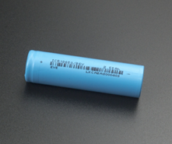

La EMA cuenta con carga para 3 de estas baterías que se encuentran conectadas en serie lo que suma su voltaje y se mantendrá la corriente suministrada. Si el sistema cuenta con fuente de alimentación puede encender sin baterías, sin embargo, en caso de cualquier falla eléctrica se puede apagar la EMA, gracias a estas baterías el sistema cuenta con la autonomía necesaria ya sea para que se sostenga el sistema durante la noche mientras vuelve el sol para recargar las baterías por panel solar, o cuando se vaya la energía durante algunas horas en caso de contar con alimentación directa desde una fuente.

Adaptador corriente 12VDC mínimo 2A

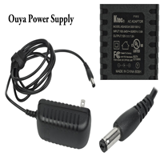

Cuando se cuenta con disponibilidad de energía eléctrica, se puede utilizar un adaptador de voltajes de 12VDC ya sea para encender la EMA o también para recargar simultáneamente las baterías.

Panel solar 15W 12VDC:

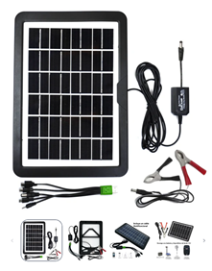

Como medio opcional se puede conectar la EMA a través de un panel de 15W con 12V DC, teniendo en cuenta que existen dificultades energéticas en muchas localidades del país.

Caja de paso plástica 15x15 cm:

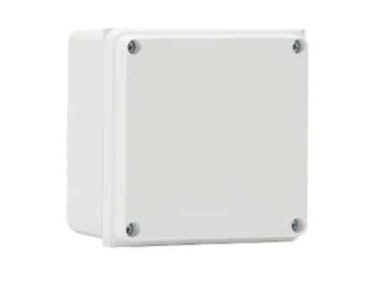

Elemento necesario para la organización almacenamiento y soporte de todos los elementos de la EMA, cuenta con material plástico fácil de perforar y trabajar, resistente a la humedad.

Los sensores que se pueden conectar a través del cableado directamente a la EMA pueden ser el KY 003 sensor hall o Reed Switch, sensor magnético, con el fin de realizar la función de pluviómetro.

Sensor Hall KY-003

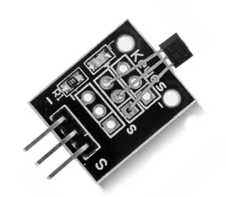

Ilustración: Sensor Hall KY-003

Este sensor puede trabajar entre -45 a 80 grados sin embargo se recomienda su uso en temperatura normal, ya que en temperaturas extremas se puede afectar el sistema. Al acercar un imán a este módulo se envía una señal que servirá de instrucción de medición.

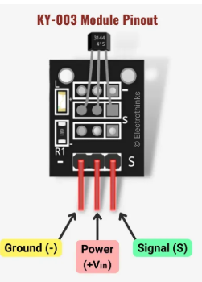

Ilustración: Diagrama de pines KY-003. Fuente: <https://www.electrothinks.com/2023/02/ky-003-hall-magnetic-sensor-module.html>

Reed Switch sensor magnético

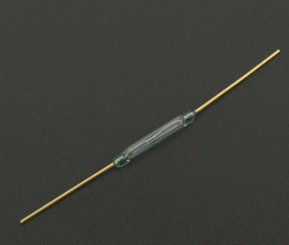

Reed Switch sensor magnético

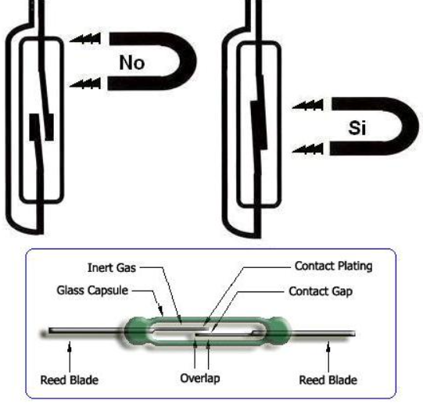

Ilustración: Funcionamiento Reed Switch. Fuente: <https://www.shoptronica.com/curiosidades-tutoriales-y-gadgets/3981-que-son-los-interruptor-magnetico-reed-switch-0689593949974.html>

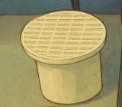

Ilustración: Recipiente Colector Pluviómetro

Un pluviómetro consta de un sistema de recolección conformado por un embudo con rejilla para evitar el ingreso de elementos diferentes a la lluvia, este embudo permite que la lluvia pase directamente para su medición a través de la combinación mecánica entre un imán y el sensor magnético.

Este tipo de embudo se puede imprimir a través de una impresora 3D y solamente con el archivo y con filamento PLA se puede recrear las veces que sea necesario. La base del display y leds RGB de la EMA, al igual que el balancín interno del pluviómetro cuenta con la misma condición.

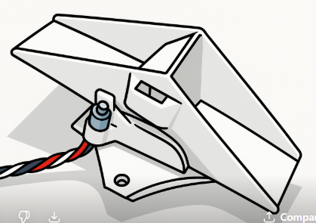

Ilustración balancín interno Pluviómetro

También se puede usar de modo cableado para la función de medición de temperatura y humedad, a través de los sensores DHTII, BMP180 o su versión mejorada BMP 280.

Sensor de temperatura y humedad DHT II

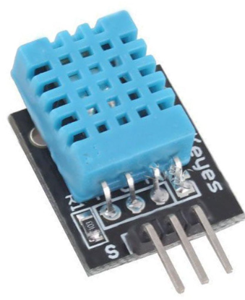

Sensor de temperatura y humedad DHT II

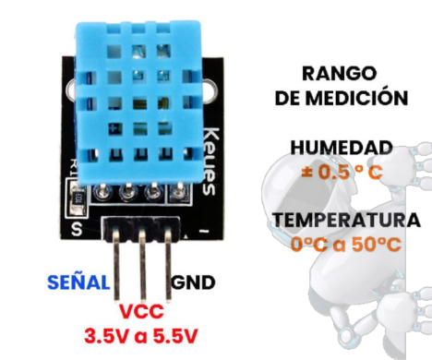

Ilustración: Diagrama de pines Sensor de temperatura y humedad DHT II. Fuente: https://robot.com.ve/product/sensor-de-temperatura-y-humedad-relativa-dht11/?srsltid=AfmBOoqC0lX_45ujSoEAsVUpkFIyv_RxLet1En_1mXxR7FDZIOyyVflF

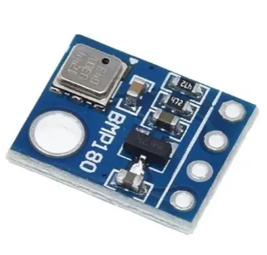 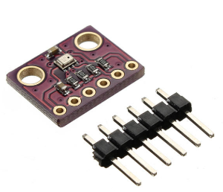

Sensor BMP180 y BMP280

El sensor BMP180 y el BMP280 son sensores de presión y temperatura que utilizan la comunicación I2C para la transferencia de datos. Ambos sensores tienen un conjunto de pines similar para la alimentación, conexión a tierra y comunicación con un microcontrolador.

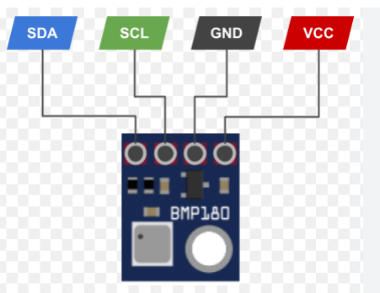

Ilustración: Diagrama de pines BMP180. Fuente: https://programarfacil.com/blog/arduino-blog/bmp180-arduino/

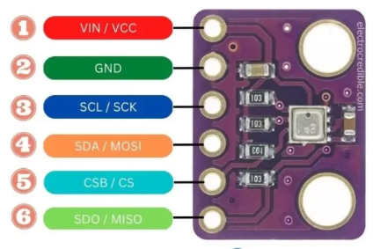

Ilustración: BMP280 diagrama de pines: Fuente: https://electrocredible.com/bmp280-pinout-specifications-applications/#google_vignette

# Requisitos previos

## Requisitos del sistema

Las estaciones de monitoreo remotas EMA requieren de solamente 3 baterías, y no es necesario el uso de nodos cuando la medida se encuentra cerca, a corta distancia ya esté protegido contra exterior, o no se requieran más de 5 medidas simultáneas.

Se requiere la instalación de las 5 baterías 18650, las cuales 3 se encuentran en la EMA, 2 en la caja de los Nodos, el cual debe estar cerca del lugar de la medida, la cual puede estar hasta 200 metros dependiendo de la interferencia, obstáculos y línea de vista.

En caso de contar con acceso a energía en la EMA, podemos conectar la fuente de 12V DC con el fin de poder cargar las baterías, ya que ella también cuenta con sistema de carga de baterías, lo cual permitirá alargar la vida útil de estas y prolongar los tiempos de lectura, no hay inconvenientes de desconectar y conectar la EMA o el sensor, la lectura se restablece automáticamente luego de que se alimenten los elementos que están en las cajas de paso.

Aunque los datos se pueden almacenar de manera local, para lectura remota se requiere de manera anticipada los datos de conexión wifi, SSID y contraseña, los cuales se configuran en la programación con anterioridad para poder visualizar las lecturas de manera remota.

## Herramientas necesarias

Destornillador de estrella: Indispensable para abrir y cerrar las cajas de paso que abarcan las EMA y los nodos las cuales albergan internamente los espacios para colocar las baterías, asegurar PCB y accesorios

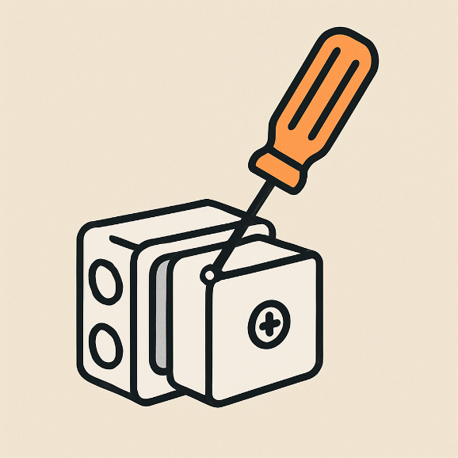

Computador portátil

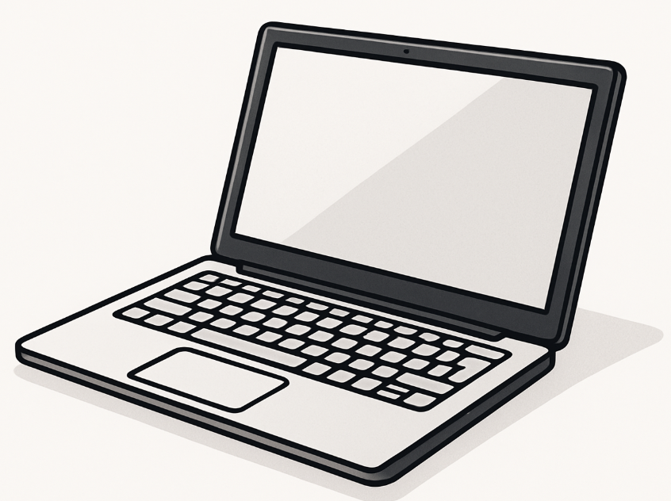

Herramienta necesaria para la programación con el software Thonny y visualización del código en la ESP32 y Ras Berry, de manera remota también se puede utilizar para la visualización del dashboard por node Red, con el software kiCAD se pueden visualizar las PCB y también los modelos 3D. Se pueden validar los datos de la memoria con un adaptador microSD a USB, estos datos se pueden revisar a través de una hoja de cálculo de EXCEL.

Multímetro

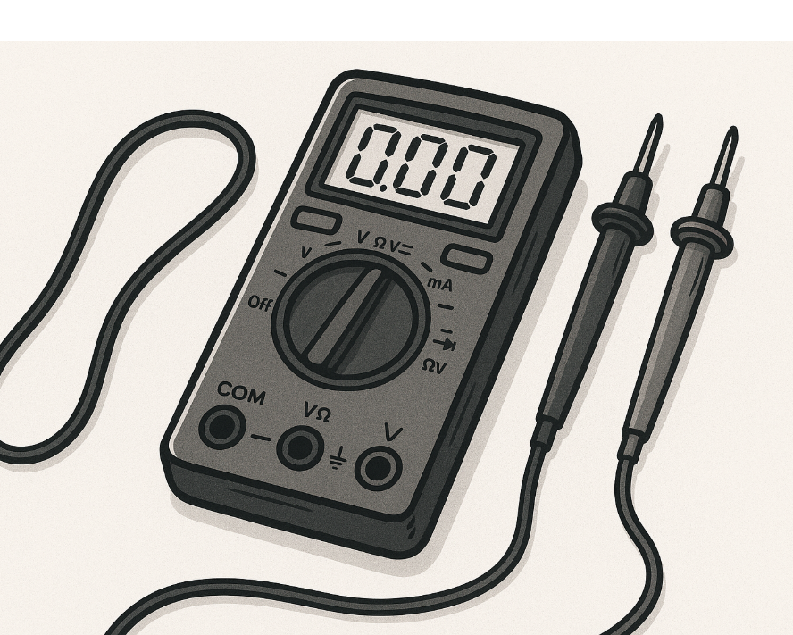

Elemento necesario para la validación de funcionamiento y medición de voltajes que se encuentran en las baterías y líneas de entradas, con el podemos descartar cortocircuitos y circuitos abiertos.

Cautín y estaño

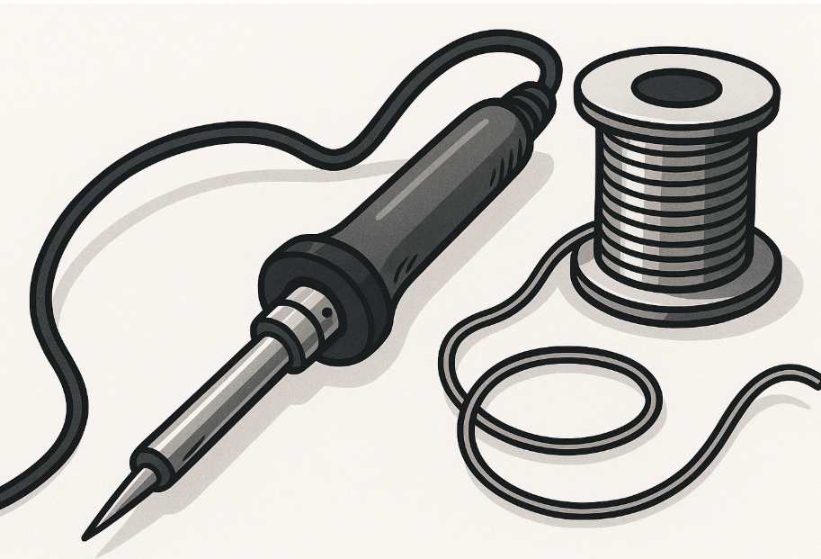

Elementos necesarios para la soldadura de elementos de cualquier elemento electrónico.

Conexión USB a micro USB

Conexión rápida para la programación de ESP32 y ras Berry

Dispositivo móvil

Se requiere dispositivo móvil con conexión bluetooth con el fin de poder instalar la APP para la validación y control de la EMA

# Instalación del producto

## Guía de instalación pasó a paso

Identificar disponibilidad de energía para la EMA, Para poder conectar la fuente que es un cargador de 12VDC de 1 a 2 amperios, en caso contrario se puede conectar un panel solar, para la alimentación y carga de los elementos. Se requiere un panel solar de 12VDC y se sugiere de al menos 1 amperio.

Instalar firmware y software necesario para la programación Thonny y librerías en un computador para luego realizar la programación en la ESP32 y la Raspberry.

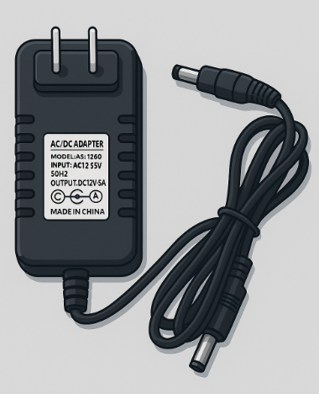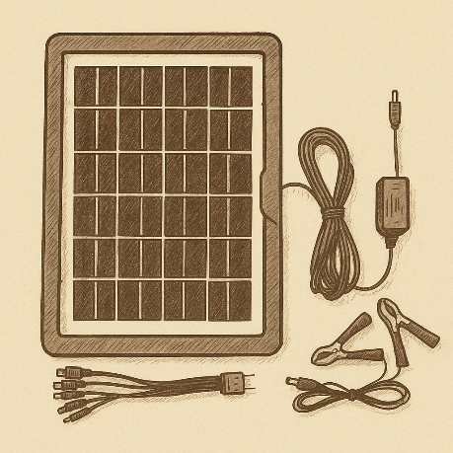

Ubicar la EMA en un lugar donde no sufra manipulación, o filtración de humedad.

"Las Estaciones de Monitoreo Automáticas (EMA) utilizan el estándar JSON (JavaScript Object Notation) para el intercambio de datos entre dispositivos, el cual se encontrara estructurado en la programación de la ESP-32 y en la plataforma de monitoreo NODE RED. La información cuenta con la siguiente estructura {D:X.XX, B:GGG}, donde tenemos la llave D que representa la variable de medida con una precisión de dos decimales, y la llave B que indica el nivel de batería del dispositivo en un rango del 0% al 100%.", en caso que la EMA no necesite el uso de baterías su lectura será de 000.

Si el lugar donde se va a tomar la medida se encuentra protegido de lluvia y manipulación se puede conectar la EMA a través de cable UTP y conexión RJ45, ya que la EMA cuenta con el espacio hasta para 5 conexiones cableadas.

Revisar con un multímetro que las baterías se encuentren con un valor superior a 3V si no conectarlas a la EMA y ponerlas a cargar con una Fuente, en caso que el voltaje siga siendo inferior a 3V DC después de 5 horas reemplazar las baterías.

Destapar las cajas plásticas con destornillador de estrella y colocar las 3 baterías en la EMA y 2 baterías en el nodo (para cuando se necesite medición remota o la protección de la EMA).

Revisar si se cuenta con memoria MicroSD si no procede a instalarla, por la ranura del Módulo lector y escritor SPI TF.

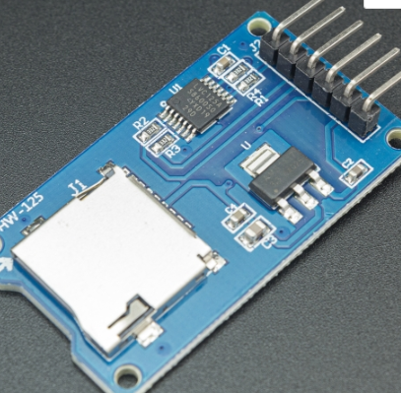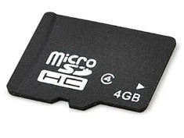

Activar interruptor redondo de encendido ubicado al lado del conector de la fuente.

Instalar el nodo en el punto correspondiente a la zona de medición, asegurando una línea de vista clara y libre de interferencias físicas o electromagnéticas que puedan comprometer la calidad de la señal y el alcance de la comunicación. Se recomienda proteger la caja de baterías del nodo contra la exposición directa a la lluvia u otras condiciones ambientales adversas, a fin de preservar su integridad y funcionamiento.

Revisar la lectura en el display de la EMA, Qt calidad de agua, Dt Distancia, PV Pluviómetro.

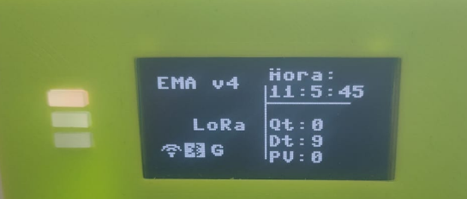

Visualización display desde la EMA

Descargar la aplicación para Android **(app-debug.apk)** que se encuentra en el repositorio del GitHub, <https://github.com/tecgeoespaciales/Estacion-De-Monitoreo/tree/main/APLICACI%C3%93N%20M%C3%93VIL/Android>

Permitir el uso de aplicaciones externas en el dispositivo móvil.

Revisar el manual del uso de la aplicación móvil en el repositorio de GIFHUB, <https://github.com/tecgeoespaciales/Tutoriales-y-Manuales/blob/main/Manual%20de%20Usuario%20Aplicacion%20Movil.pdf>

Cuando ya se visualiza lectura en el display, ya se empiezan a almacenar las lecturas en la memoria interna de la EMA. Se cuenta con un sistema de respaldo que almacena los datos tanto en la ESP32 y la MicroSD de manera local y también de manera remota si la EMA cuenta con conexión a internet.

Instalar la aplicación y conectar el dispositivo móvil con conexión bluetooth, la conexión aparece con el nombre de Empava donde x corresponde a la versión de la EMA disponible. Actualmente la versión se encuentra en la 3.4, para mayor información de la app podemos acceder al siguiente enlace de GitHub, <https://github.com/tecgeoespaciales/Estacion-De-Monitoreo/blob/main/MATERIALES/Tutoriales%20y%20Manuales/Manual%20de%20Usuario%20Aplicacion%20Movil.pdf>.

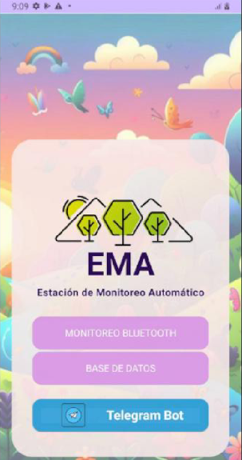

Ilustración: Pantalla Aplicación EMA

En caso de contar con conexión a internet, se puede realizar monitoreo remoto por la herramienta de libre uso NODE-RED que permite la integración y control a través de la dirección web publica: https://38.242.158.7:1880/ui/ que pueden colocar en cualquier navegador web (Chrome, Firefox, Opera, entre otros) desde cualquier localización con acceso a internet.

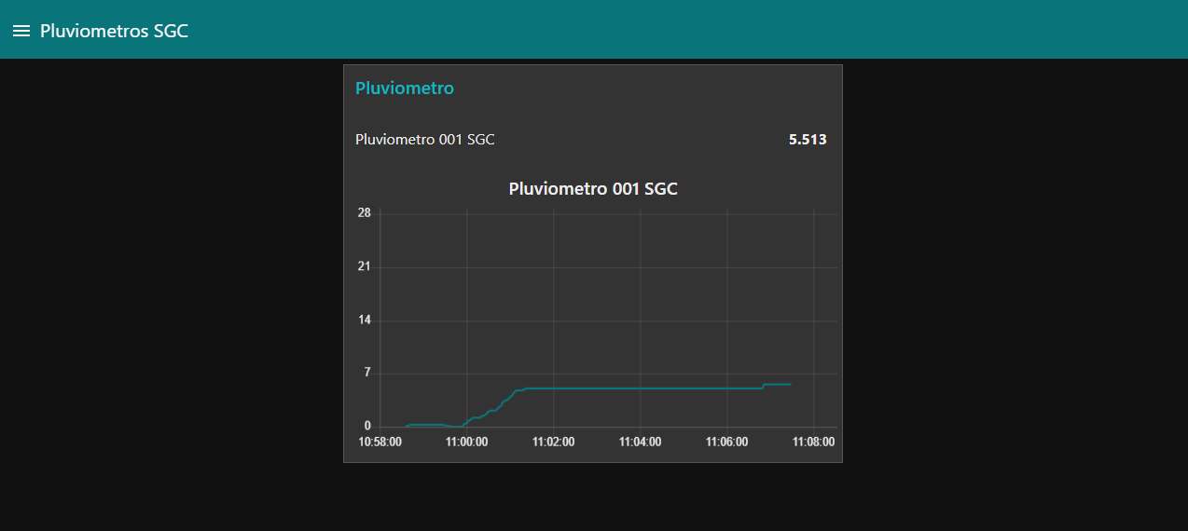Visualización Node-RED

## Configuración inicial

Las Estaciones de Monitoreo EMA, vienen diseñadas para la medición de varios propósitos esta depende del acompañamiento unidades modulares NODOS que se requieren para la medición apartada, sin embargo, también se puede realizar conexión desde la EMA por conexión cableada a los sensores a través de conexión UTP en sitios donde se pueda dejar expuesta la EMA y no sea afectada por la intemperie y manipulación externa.

Se requiere conocer los datos de redes wifi cercanas SSID y contraseña de acceso para la transmisión de datos remota.

## Solución de problemas comunes durante la instalación

Se detectaron incompatibilidades con otros dispositivos móviles en la toma de lecturas: Puede ocurrir por ocupar dispositivos Apple, el uso de dispositivos con Android 10 o inferior, los cuales ya no cuentan con soporte técnico de la marca y presentan fallas en la ejecución de aplicaciones.

No se puede instalar la APK: Esto sucede debido a que no se han autorizado la descarga e instalación de aplicaciones desconocidas desde el navegador web móvil (Chrome, Firefox, Opera, Brave, entre otros).

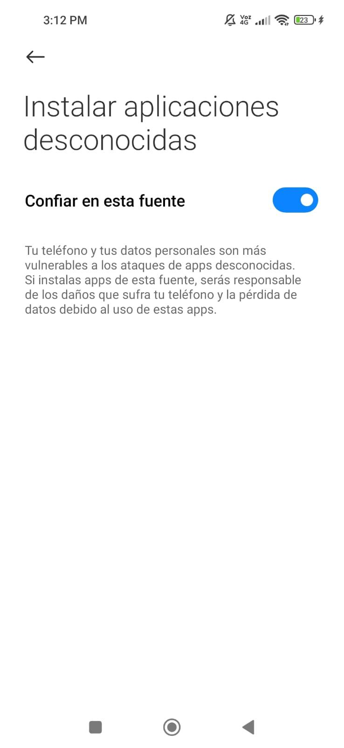

No enciende la EMA: La Estación de monitoreo Automática puede funcionar con la instalación de las baterías, como también con fuente de 12VDC, dado esto si no enciende es porque ambas formas de alimentación se encuentran con falla, o se presenta fallas directamente en el dispositivo.

# Mantenimiento y cuidados

## Cómo mantener y cuidar el producto

Debido a que las estaciones de monitoreo automáticas (EMA) y los Nodos cuentan con varios componentes electrónicos, se recomienda proteger de la humedad o líquidos ya que no se cuenta con protección de exterior.

## Limpieza y almacenamiento

Las Estaciones de monitoreo EMA se les recomienda limpiar con alcohol isopropílico, el cual seca rápidamente y evita generar cortos, como también realiza una limpieza adecuada a cualquier componente electrónico.

Almacenar en espacios libres de humedad

Nota: No aplicar alcohol directamente al display, utilizar un paño suave.

# Seguridad y precauciones

## Advertencias y precauciones importantes

Se recomienda no manipular conexiones ni elementos internos ya que pueden afectar el funcionamiento de los componentes o generar un cortocircuito.

No golpear los componentes ya que se pueden estropear las estaciones de Monitoreo EMA

## Información sobre seguridad eléctrica

Debido al bajo consumo de las estaciones de monitoreo automáticas EMA, estas no generan riesgo eléctrico para los usuarios.

Sin embargo, los usuarios deben verificar que la conexión eléctrica que suministra el voltaje a la fuente no vaya a generar un riesgo eléctrico tanto para la comunidad como para las estaciones de monitoreo automáticas.

## Uso adecuado y prácticas recomendadas

No conectar las fuentes de las estaciones de monitoreo automáticas EMA a voltajes de 220 VAC ya que el voltaje de entrada es de 110VAC.

La fuente DC y panel solar deben tener un valor de 12VDC.

No instalar en condiciones ambientales extremas ya que la EMA no cuenta con protección IP contra humedad como tampoco a temperaturas elevadas, lo que puede afectar el funcionamiento de los elementos.